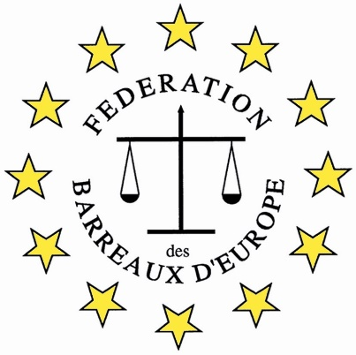

Paris, le 19 Juillet 2021

Objet : Solidarité avec le Barreau de Beyrouth

Mesdames et Messieurs les Bâtonniers,

Le Barreau de Beyrouth membre actif de nos « Assises de la Méditerranée « a demandé notre soutien.

Depuis 2 mois , le Barreau de Beyrouth fort de ses 12 000 membres est en grève face aux exactions commises à l’égard des avocats par les forces de police et l’impossibilité pour nos confrères d’assurer la défense des justiciables et notamment celle des victimes de la terrible explosion qui a endeuillé Beyrouth le 4 Août 2020 .

A l’appel du Bâtonnier notre confrère Melhem Kataf relayé par son courrier en date du 8 juillet dernier à votre attention et que nous vous avons transmis , je me suis rendue à Beyrouth en compagnie de plusieurs de nos membres dont le président du Conseil National des Barreaux ainsi que La présidente de la Conférence des Bâtonniers de France, la représentante du Barreau de Paris , le Bâtonnier du Barreau de Montpellier et le représentant du Bâtonnier des Hauts de Seine.

La situation est tragique et il est urgent d’attirer l’attention de nos plus hauts responsables sur les dangers encourus par l’ Etat de droit et la démocratie au Liban et la nécessaire protection de nos confrères face une justice défaillante .

Pour ce faire, le Bâtonnier de Beyrouth , le conseil de l’Ordre à ses côtés , sollicite que tous les Barreaux membres de la FBE ILLUMINENT AUX COULEURS DU LIBAN le 4 AOUT PROCHAIN de 17hO7 heure de PARIS ( 18h07 au Liban, heure de la dramatique explosion) les maisons des Avocats et si possible les palais de justice avec comme appel « JUSTICE ET PAIX POUR LE LIBAN » et ce jusqu’au 5 Août au matin.

La période estivale est certes peut être difficile pour mener à bien la demande de ce Barreau ami mais la détresse de nos confrères est telle que nous nous honorerions en menant à bien cette mission.

Vos photos seront les bienvenues afin de les adresser tant au Barreau de Beyrouth qu’à destination de notre site.

Avec toute ma confraternelle amitié.

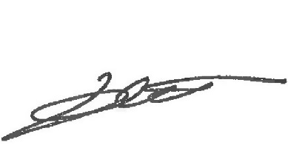

Dominique ATTIAS
Présidente
de la Fédération des Barreaux d’Europe

